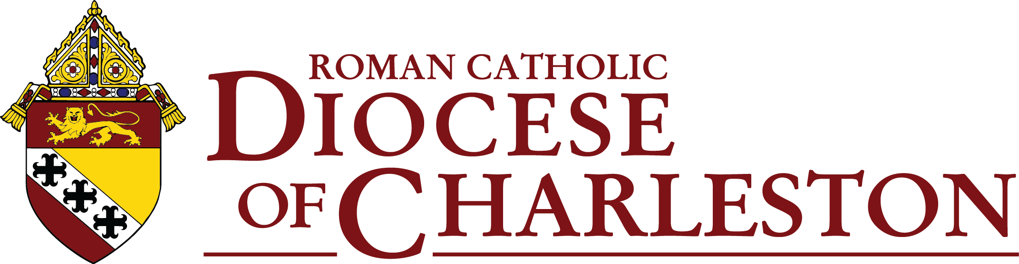

Sesión de Escucha del Sínodo

Oración

Introducción del facilitador

Todos los que están aquí hoy han venido porque están muy comprometidos con su fe católica. Nuestra Iglesia nos ha pedido que analicemos detenidamente cómo podemos maximizar la participación en nuestros proyectos y planes parroquiales y diocesanos, nuestras actividades religiosas y nuestro alcance al mundo que nos rodea. Tenemos la misión de construir comunidades cada vez más fuertes a medida que proclamamos y vivimos el Evangelio.

Nuestros temas de discusión tocan muchas de las preocupaciones planteadas por el Vaticano mientras se prepara para lo que se llama el Sínodo sobre la sinodalidad. Como podemos ver en la introducción de nuestro Obispo, estamos invitados a mirar las áreas de Comunión (ser personas sacramentales y funcionar como un Cuerpo), Participación y Misión.

Compartiremos nuestros conocimientos e ideas sobre seis temas generales. Los facilitadores de grupos pequeños resumirán sus contribuciones. Los enviaremos a nuestro obispo, y los funcionarios diocesanos luego recopilarán nuestras principales ideas y las enviarán a la Conferencia de Obispos Católicos de los EE. UU., Quienes luego compilarán un informe para el Vaticano. Mientras tanto, también estamos encuestando a católicos de todo el estado sobre temas relacionados. Todos nuestros conocimientos e inspiraciones cuentan. Lo que estamos haciendo en estas sesiones de escucha es en beneficio de todo el Pueblo de Dios y de todo el público en general: nuestros hermanos y hermanas en todo el mundo.

¡Ven, Espiritu santo!

Preguntas Para Discutir

- En su parroquia, ¿tienen medios efectivos para llegar a los parroquianos e incluirlos en las actividades? ¿Proponen otros medios que se deban incluir para poder comunicarse con más gente?
Ideas principals:
A.
B.
C.

- ¿Planeamos conscientemente maneras de obtener iniciativas e ideas de la gente de nuestra parroquia o comunidad que pueden estar aislados o desconectados de la iglesia? (ejemplos: grupos minoritarios, personas con discapacidades físicas o mentales, personas que hablan un idioma diferente al mío, aquellos que no son católicos, enfermos, encarcelados, etc.

Ideas principales:
A

B.

C.

- Algunos ministerios como la Liturgia, visita a enfermos, formación religiosa, catecismo, servicio a los pobres, parece que siempre necesitan mas voluntarios. ¿Tenemos la forma de invitar y entrenar nuevos voluntarios?
Ideas principales:
A.
B.
C.

- ¿Somos una Parroquia que evangeliza? ¿Buscamos intencionalmente a nuestros hermanos, dentro y fuera de la iglesia, para hacer a Jesús real en sus vidas? ¿Vemos los frutos de este esfuerzo?
Ideas principales:
A.
B.
C.
5. El Papa Francisco ha pedido que se establezcan estructuras o medios para cuidar del medio ambiente. ¿Cuando hay que hacer mantenimiento o una renovación en un edificio de la iglesia, participamos con nuestras habilidades y aportaciones financieras? ¿Estamos conscientes del cuidado del medio ambiente que nos rodea y el cuidado del planeta?

Ideas principales:

A.

B.

C.

- “La sinodalidad” nos pide que seamos embajadores de nuestra fe al escuchar y compartir las ideas para promover la misión de Jesús en el mundo. ¿Creemos que los parroquianos son escuchados y sus opiniones o consejos son tomados en cuenta, o necesitan ser escuchados?
Main ideas:
A.

B.

C.

Aprobado por el obispo Robert E. Guglielmone el 12 de octubre de 2021

